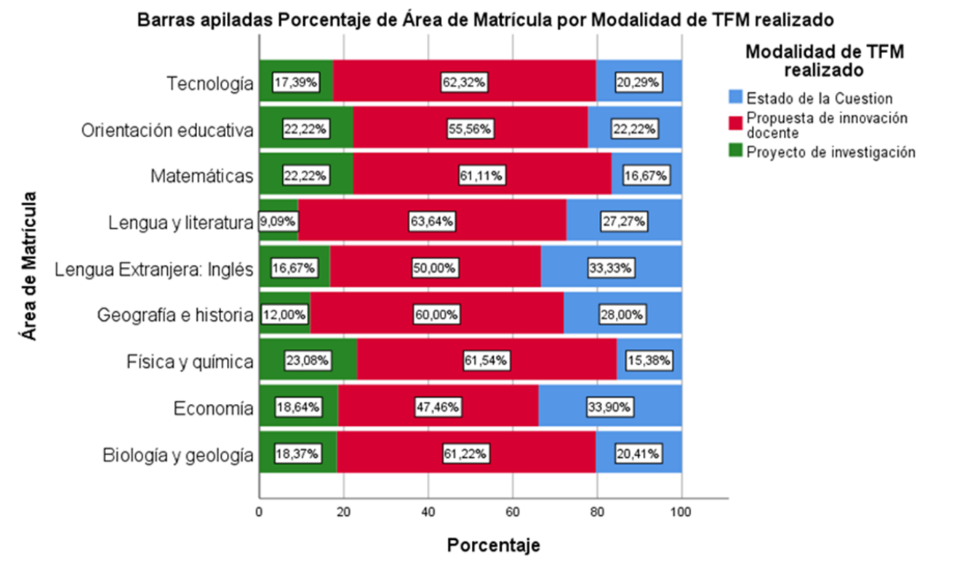
Figura 1. Distribución porcentual de los alumnos según área académica y modalidad de Trabajo Fin de Máster realizado

